***Universidad Politécnica de Tecámac***

***Ingeniería en Software***

Programación Cliente-Servidor

Ibarra Pantoja Lesly Pholett

Profesor

Emmanuel Torres Servin

3522 IS

Cuatrimestre

Enero-Abril

***Índice***

**Comunicación de Dispositivos de Red** 1

**Arquitecturas** 2

**Diagrama de componentes de la arquitectura Cliente/Servidor** 4

**Cuadro comparativo entre los modelos IAAS, PAAS, SAAS y Cliente/Servidor……...**5

**Propuesta técnica de arquitectura Cliente/Servidor contemplando los modelos de cómputo en la nube………………………………………………………………………………**7

# ***Enlace del dominio:***

# ***Comunicación de Dispositivos de Red***

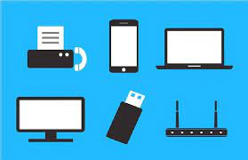Un ***protocolo*** es un conjunto de reglas: los protocolos de red son estándares y políticas formales, conformados por restricciones, procedimientos y formatos que definen el intercambio de paquetes de información para lograr la comunicación entre dos servidores o más dispositivos a través de una red.

Los ***protocolos de red incluyen mecanismos para que los dispositivos se identifiquen y establezcan conexiones entre sí.***

***Tipos de protocolos de red***

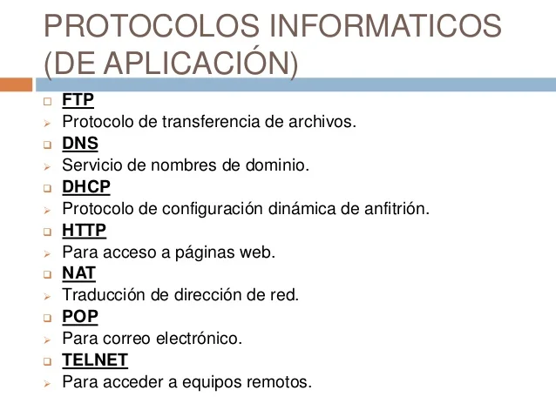Los protocolos para la transmisión de datos en internet más importantes son ***TCP (Protocolo de Control de Transmisión) e IP (Protocolo de Internet)***. De manera conjunta (TCP/IP) podemos enlazar los dispositivos que acceden a la red, algunos otros protocolos de comunicación asociados a internet son POP, SMTP y HTTP.

Existen varios tipos de protocolos de red:

* ***Protocolos de comunicación de red:*** protocolos de comunicación de paquetes básicos como TCP / IP y HTTP.
* ***Protocolos de seguridad de red:*** implementan la seguridad en las comunicaciones de red entre servidores, incluye HTTPS, SSL y SFTP.
* ***Protocolos de gestión de red:*** proporcionan mantenimiento y gobierno de red, incluyen SNMP e ICMP.

## ***Arquitecturas***

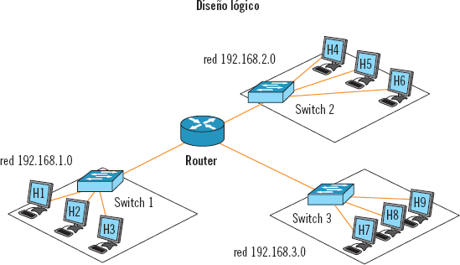Esta arquitectura o sistema está compuesto por un conjunto de equipos de transmisión, programas, protocolos de comunicación y una infraestructura radioeléctrica que posibilita la conexión y transmisión de datos a través de la red, de esta forma se logra compartir información de manera fiable y eficiente

***Caracteristicas de las arquitecturas de red***

* ***Topología***. La topología es la organización de su cableado. Esto define la interconexión de las estaciones y el camino de transmisión de datos sobre el medio de comunicación
* ***Método de acceso a la red.*** Todos los elementos comparten el medio de transmisión de la información. El método de acceso define la forma y protocolo mediante el cual cada elemento de la red accede al medio.
* ***Protocolo de comunicaciones.*** El protocolo está constituido por las reglas y procedimientos utilizados en la red para realizar la comunicación. Estas reglas tienen en cuenta el método para corregir errores, establecer la comunicación, etc.

***Principales Problemas en el Diseño de una Arquitectura de Red***

* ***Encaminamiento.*** En una red es necesario elegir el camino de un mensaje para llegar a destino. usualmente el camino más corto o el que tenga menor tráfico.
* ***Direccionamiento.*** Permite identificar el ordenador al que hay que enviar un mensaje. Un ordenador suele tener asignadas varias direcciones diferentes, relacionadas con diferentes niveles o capas de su arquitectura de red.
* ***Acceso al medio.*** Como se comparte el medio de transmisión entre los elementos de una red es necesario evitar colisiones ya que si no fuera así los mensajes se mezclarían y no sería posible interpretarlos.
* ***Saturación del receptor.*** Un emisor rápido y un receptor lento saturarían al receptor generando pérdida de datos.
* ***Mantenimiento del orden.*** Es necesario mantener el orden de los fragmentos de un mensaje sino resultaría imposible su interpretación.
* ***Control de errores.*** El protocolo debe revisar si se ha recibido correctamente la información enviada ya que los medios de transmisión son imperfectos.
* ***Multiplexación.*** En ciertos sitios de una red y por razones económicas, se debe compartir un medio entre comunicaciones que no tienen que ver entre sí. Se debe asegurar la integridad de cada mensaje.

### ***Diagrama de componentes de la arquitectura Cliente/Servidor***

#### **Cuadro comparativo entre los modelos IAAS, PAAS, SAAS y Cliente/Servidor**

|  |  |
| --- | --- |
| *Modelos* | *Definición* |
| IAAS | * IaaS (Infraestructura como servicio) es un modelo de entrega de servicios en la nube en el que las empresas cuentan con todos los recursos necesarios para el procesamiento de energía, redes, almacenamiento y otros servicios. * Las empresas compran o alquilan recursos de cómputo altamente escalables y automatizados a pedido y según sea necesario, lo que les permite canjear los gastos de capital por gastos variables. * Es la capa de entrega de servicios en la nube más flexible y personalizable * Ofrece un autoservicio completo para administrar aplicaciones, tiempo de actividad y datos. |
| PAAS | * PaaS (Platform as a Service) es un modelo de prestación de servicios en la nube, que permite a los desarrolladores y profesionales operativos crear software sobre las plataformas proporcionadas. * Les brinda a los desarrolladores una variedad de formas de desarrollar, personalizar, administrar y dar soporte a su software y aplicaciones. * Es la capa de entrega de servicios en la nube más difícil de entender. * Proporciona a los desarrolladores muchas herramientas de desarrollo, prueba e implementación, y les permite colaborar en un software en desarrollo. |
| SAAS | * SaaS ***(software como servicio)*** es un modelo de prestación de servicios en la nube en el que un proveedor de nube externo aloja una parte del software y el cliente puede acceder a él fácilmente a través de la web. * El navegador web del cliente actúa como el punto de acceso al software y las aplicaciones que se ejecutan en servidores de terceros (es decir, infraestructura). * El software es implementado, administrado, actualizado y soportado por un tercero también * Está empaquetado; no es muy personalizable y se ve igual para todos los clientes. * Para comenzar a usar una solución SaaS, generalmente necesita iniciar sesión y suscribirse. |
| Cliente/Servidor | * El dispositivo que solicita información se denomina “cliente” estos solicitan varios servicios al servidor * El dispositivo que responde a la solicitud se denomina “servidor” y es una máquina que actúa como depósito de datos y funciona como un sistema gestor de base de datos, este se encarga de dar la respuesta demandada por el cliente. * Esta arquitectura se aplica en diferentes modelos informáticos alrededor del mundo donde su propósito es mantener una comunicación de información entre diferentes entidades de una red mediante el uso de protocolos establecidos y el apropiado almacenaje de esta. * La principal importancia de este modelo es que permite conectar a varios clientes a los servicios que provee un servidor |

##### ***Propuesta técnica de arquitectura Cliente/Servidor contemplando los modelos de cómputo en la nube***

En el presente trabajo se desarrollará una propuesta que integra los servicios que implementa trabajar con los modelos de computo en la nube y de los beneficios que puede llegar a tener una empresa con el uso de ellos.

Esta propuesta se enfoca en los gastos que conlleva tener equipos de cómputo en una empresa ya que siempre las empresas lo que buscan es tener un equipo de cómputo de alta calidad, con suficiente espacio para poder llevar un “orden” en las cantidades enormes de información que manejan, pero no siempre se les saca provecho a estos equipos, porque no se les da el mantenimiento adecuado y además se tendría que contratar equipo especializado que haga estas tareas en los diferentes equipos de cómputo ya que no siempre el personal esta capacitado para manejar las nuevas tecnologías, esto provoca otro problema a la empresa y recae en un costo extra en la capacitación de los trabajadores y a su vez con la estimación de tiempos para la entrega de proyectos en las empresas.

Por esta razón se ofrece que con ayuda de la computación en la nube se logra:

* Reducción de costos en compras de hardware y software así como de la instalación y mantenimiento de cada equipo
* Reducción de espacio: dado que los recursos permanecen almacenados online
* Se logra mantener una centralización de información en un solo lugar y así se evitará el desparcimiento de información regados por distintos programas
* Se almacena y gestiona la gran cantidad de información en la nube y se mantiene en un solo lugar
* Los funcionarios de las empresas pueden acceder a los datos de la empresa a través de cualquier ordenador
* Se logra establecer una conexión entre los diferentes dispositivos de la empresa con los recursos centralizados del computo en la nube

Todos estos beneficios que otorga el computo en la nube no necesita adquirir grandes equipos de computo y tampoco de última generación, por esto es que esta gran herramienta ayuda a la reducción de costos en equipos y a su vez a la reducción de espacio en ellos.

Se cuenta con 3 diferentes modelos de computación en la nube estos son:

1. ***IAAS:*** Las empresas cuentan con todos los recursos necesarios para el procesamiento de energía, redes, almacenamiento y otros servicios.

Es la capa de entrega de servicios en la nube más flexible y personalizable, a su vez ofrece un autoservicio completo para administrar aplicaciones, tiempo de actividad y datos.

* ***PAAS:*** Permite a los desarrolladores y profesionales operativos crear software sobre las plataformas proporcionadas, les brinda a los desarrolladores una variedad de formas de desarrollar, personalizar, administrar y dar soporte a su software y aplicaciones, es la capa de entrega de servicios en la nube más difícil de entender y proporciona a los desarrolladores muchas herramientas de desarrollo, prueba e implementación, y les permite colaborar en un software en desarrollo.

1. ***SAAS:*** Un proveedor de nube externo aloja una parte del software y el cliente puede acceder a él fácilmente a través de la web, el software es implementado, administrado, actualizado y soportado por un tercero, también está empaquetado; no es muy personalizable y se ve igual para todos los clientes, también se debe tomar en cuenta que para comenzar a usar una solución SaaS, generalmente necesita iniciar sesión y suscribirse.

La elección de alguna de ellas dependerá de la necesidad de la empresa y la que mejor se adecue a ella.

Estos modelos otorgan muchos beneficios, reducen el costo de tecnologías en las empresas y tiempos en la entrega de proyectos, contar con estos dos mecanismos en las empresas que es la reducción de costos hablando de las tecnologías y la reducción de tiempos en la entrega de sus proyectos siempre le va a dar beneficios y buenos resultados con la competencia de otras empresas que se dediquen a los mismo.

Para concluir con esta propuesta si existen este tipo de herramientas para beneficiar, solucionar y optimizar el rendimiento de las tecnologías de las empresas sin costos que no se tenían previstos, es buena idea sacarle provecho a estos modelos y los diferentes beneficios que te otorgan cada uno de ellos al utilizarlos.